6 Ben ik in Beeld?

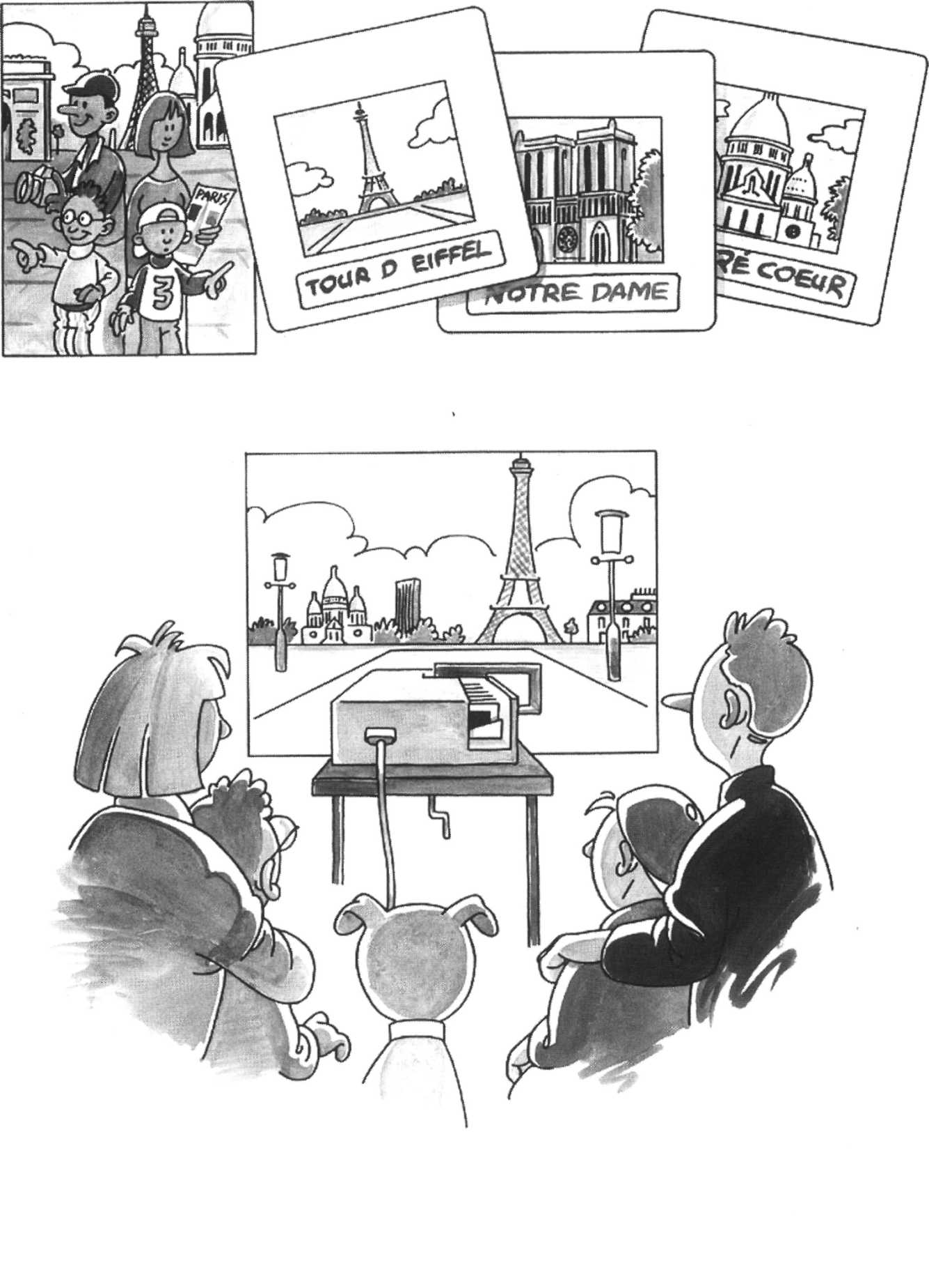

Foto’s maken

De familie Van Doom is op vakantie naar Frankrijk geweest.

Natuurlijk maakten ze daar foto's. Een foto is een leuk aan-denken.

Als je een foto maakt, moet je op veel dingen letten.

Komt alles wel op de foto?

Is er wel genoeg licht?

Houd ik het foto-toestel wel stil genoeg?

Daarna moet je nog afwachten of de foto gelukt is.

Dat merk je pas als je het foto-rolletje hebt laten ont-wikkelen.

In dit hoofdstuk ga je zelf foto's maken.

Je leert ook hoe een foto-toestel werkt.

1 a Noem twee redenen waarom mensen foto's maken.

1

2

**b** Noem eens vijf beroepen waarin veel met foto's wordt gewerkt.

1 4

2 5

3

2 Maak een gaatjes-camera

Wat heb je nodig?

* een schoenen-doos
* een schaar
* foto-papier
* plakband
* eenviltstift
* een donkere ruimte waarin een doka-lamp brandt.

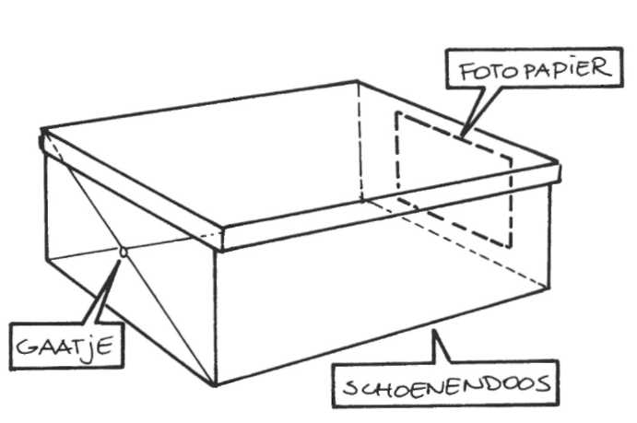Wat moet je doen?

* Kijk naar de tekening hiernaast.
* Maak, zoals in de tekening, een klein rond gaatje in de schoenendoos.
* Kleur met een viltstift de plaats waar het foto-papier   
  moet komen.
* Ga nu naar de donkere ruimte waar alleen de doka-lamp brandt en neem je viltstift mee.
* Pak een stukje foto-papier en schrijf op de achter-

kant je naam.

- Plak het foto-papier aan de binnen-kant van de

doos vast.

* Sluit de doos goed af en plak het gaatje af met een

zwart papiertje.

Wat moet je verder doen?

* Ga naar een lichte omgeving.
* Zet de doos op een tafel.
* 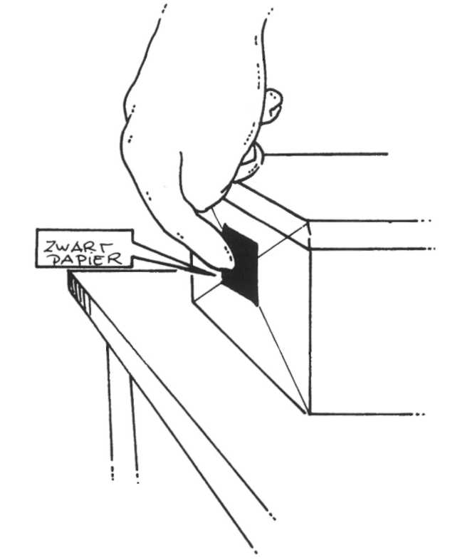Zoek iets stil-staands uit dat je

wilt foto-graferen.

* Richt het gaatje van de doos

erop.

* Haal nu na 10 seconden het

zwarte papiertje van het gaatje

af. Let op! De doos mag niet

bewegen.

* Doe daarna het papiertje weer

voor het gaatje.

* Geef de doos aan je leraar

zodat de foto ontwikkeld kan

worden.

Watmerkje?

a Plak je foto hieronder.

b Mijn foto is te donker/te licht/precies goed.

c Het beeld van mijn foto is scherp/wazig.

3 Je wilt met je eigen gaatjes-camera nog een foto

maken.

Voor welke situatie hieronder kun je jouw gaatjes­camera het best gebruiken?

a de finish van een wieler-tour

b een speelse hond

c een uitzending van MTV

d het school-gebouw

e een vriend(in)

Met mijn gaatjescamera kun je het beste

_________________________________________________

fotograferen omdat:

________________________________________________

_________________________________________________

1. 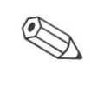Meneer Van Doom heeft met een gaatjes-camera een

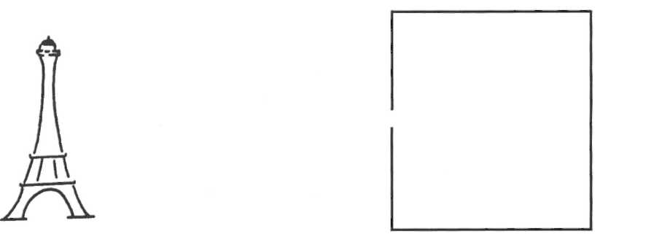foto van de Eiffel-toren gemaakt.

Teken in de tekening hoe de licht-stralen door het

gaatje op de achter-kant van de doos komen.

5 Van het woord "licht" wordt een foto gemaakt.

Hoe zit het beeld op de film emit?

Zet een krul onder het goede antwoord.

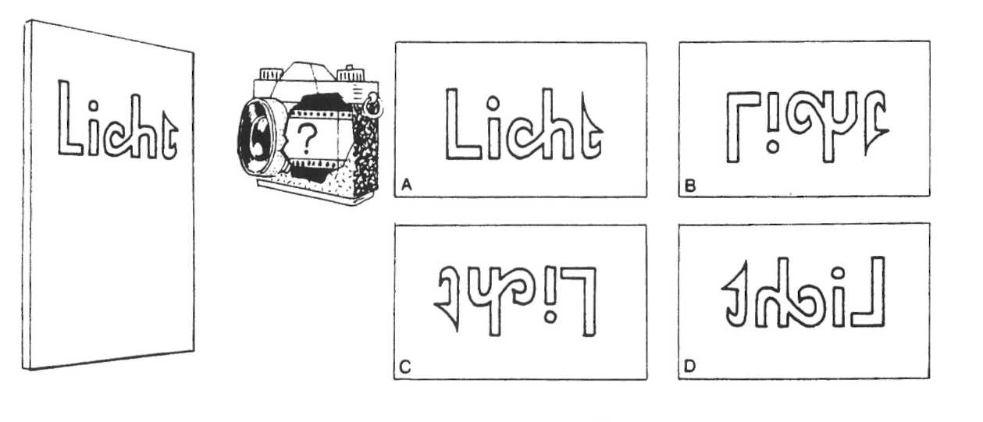

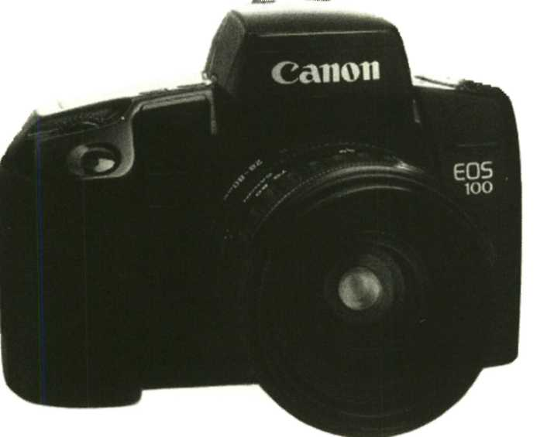

De gaatjes-camera werkt eigenlijk net als een echte

camera.

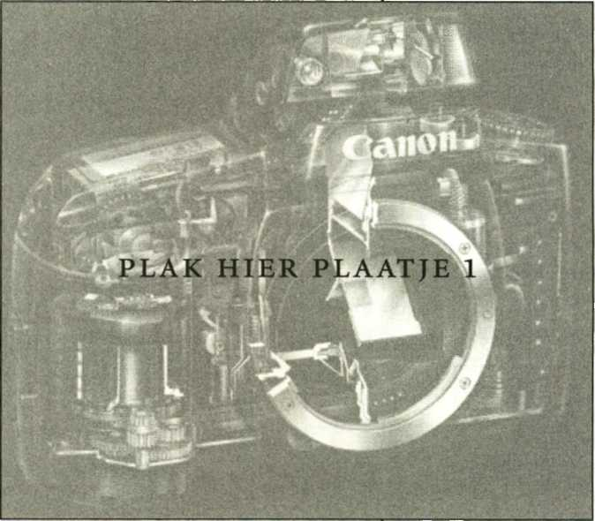Als je een klein gaatje gebruikt,

wordt het beeld op de foto

zwak maar wel scherp.

Als je een groot gaatje gebruikt,

wordt het beeld feller maar

minder scherp.

Als je een klein gaatje gebruikt,

duurt het dus langer voordat er

voldoende licht op het papier

gevallen is.

In de tekening hieronder zie je

hoe het licht in de camera op

het fotopapier komt.

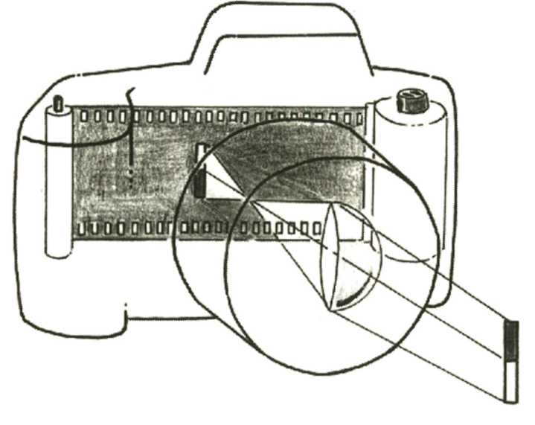

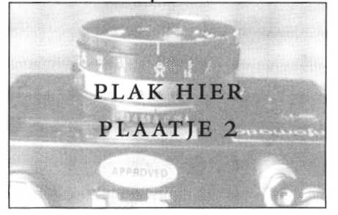Zo'n gaatje heet in een fototoestel het dia-



fragma.

In je eigen gaatjes-camera kun je het dia­

fragma alleen maar groter maken en niet

meer kleiner.

In een foto-toestel kun je de grootte van

het dia-fragma zelf veranderen.

Het dia-fragma wordt aangegeven met de rode getallen

Op deze manier kun je zelf de hoeveel-heid

licht regelen die op het fotopapier komt.

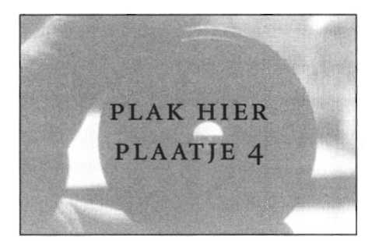

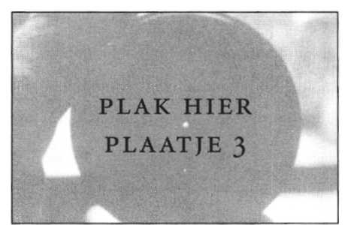

Een klein dia-fragma (16).

Dit gebruik je bij fel licht.

Een groot dia-fragma (2.8).

Dit gebruik je bij weinig licht.

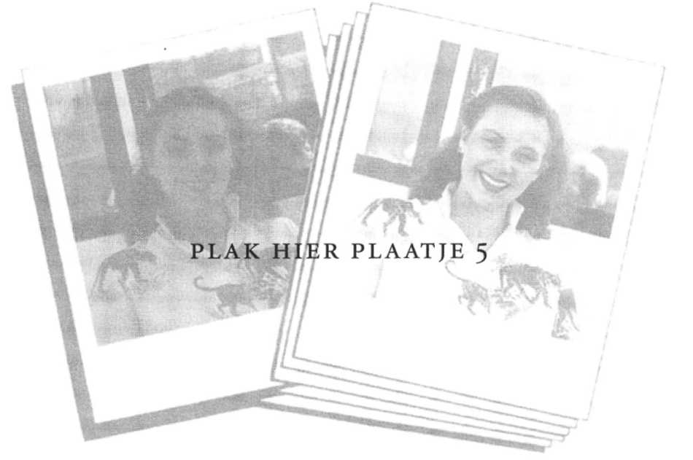Hier zie je twee foto's: de linker duidelijk onderbelicht.

Door het dia-fragma twee stops terug te draaien (bijvoorbeeld van 8 naar 4) kregen we de goede opname.

6 Hieronder zie je twee foto's.

a Zet een krul onder de foto die met het grootste diafragma gemaakt is.

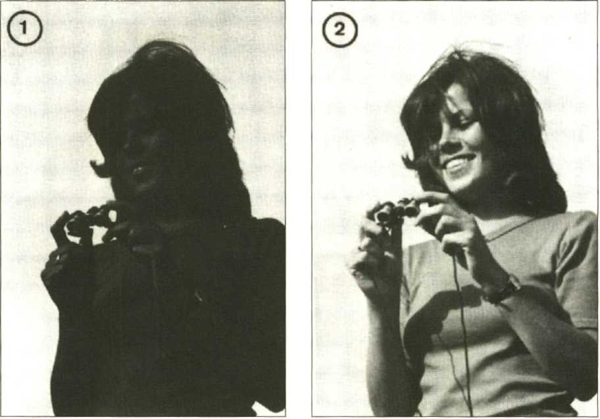

b Met het diafragma regel je _______________________________

In je gaatjes-camera moest je een zwart papiertje voor

het gaatje houden als je geen foto wilde maken.

Toen je het blaadje voor het gaatje weg-haalde viel er

pas licht op het foto-papier.

In een fototoestel gebruik je hiervoor de **sluiter**.

Als je een foto wilt maken, druk je op de ontspan-

knop.

De **ontspan-knop** zorgt ervoor dat de **sluiter** even

open gaat.

Op dat moment valt er licht op het fotopapier.

Bij donker weer moet de sluiter langer open staan dan

op een zonnige dag.

Het fotopapier moet langer belicht worden.

Een foto-graaf zegt ook wel: de belichtings-tijd is

groter.

**Hieronder zie je hoe** hoe lang de sluiter open moet staan

voor een foto van een bepaalde situatie.

1/1000 s betekent dat de sluiter 0,001 s (1 duizendste

zseconde) open gaat.





1. Hieronder zie je vier sluiter-tijden.

1/60 s - 1/125 s - 1/250 s 1/1000 s

Vul een goede sluiter-tijd in bij de situaties   
hieronder.

a Een formule-1 auto vlak voor de start.

_________________________

b Een formule-1 auto tijdens de race.

__________________________

**c** Een slapende kat.

d Een zeil-boot.

e Een mooi land-schap.

f Een school-foto.

g Een voet-baller in actie.

Vóór de sluiter zit het objec-tief.

Dit is een lens.

De lens zorgt ervoor dat je scherpe, heldere foto's kunt maken.

Wat voor lenzen zijn er ook al weer?

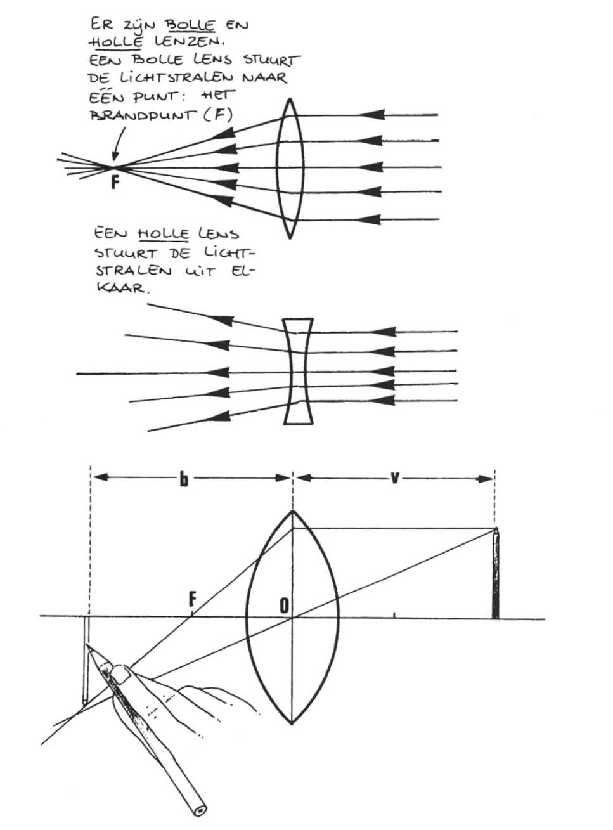Kijk maar naar de tekeningen hieronder.

De afstand van het voorwerp tot de lens noem je voorwerpsafstand (v).

De afstand van het beeld tot de lens noem je beeldafstand (b).

Onthoud:

* Met het dia-fragma regel je de grootte van de opening van de lens.
* Met de sluiter regel je hoe lang het fotopapier belicht wordt.
* Ob-jectief is een moeilijk woord voor lens.

8 a Een ander woord voor lens is______________________.

b Met het diafragma regel je de______________________.

c De sluiter zorgt ervoor dat_________________________.



9 Ons oog lijkt een beetje op een fototoestel.

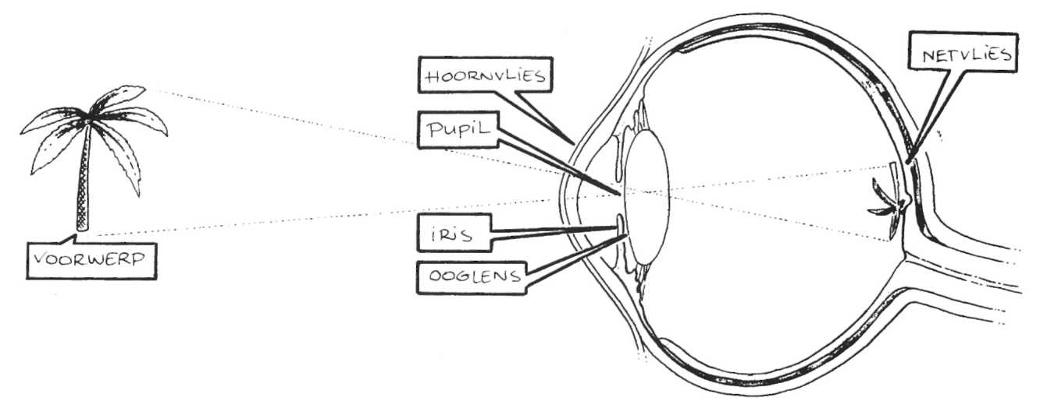a Welk deel van je oog werkt als een dia-fragma?

lens/ooglid/p upil

b Welk deel van je oog werkt als objectief?

netvlies/lens/ooglid

c Welk deel van je oog werkt als de sluiter?

netvlies/ooglid/iris

d Welk deel van je oog werkt als fotopapier?

ooglid/ pupil/netvlies

10 Hieronder zie je drie lucifer-doosjes.

Door elk doosje wordt met een zaklamp geschenen.

a Schrijf onder elk doosje of er een **h**olle of een bolle

lens in zit.

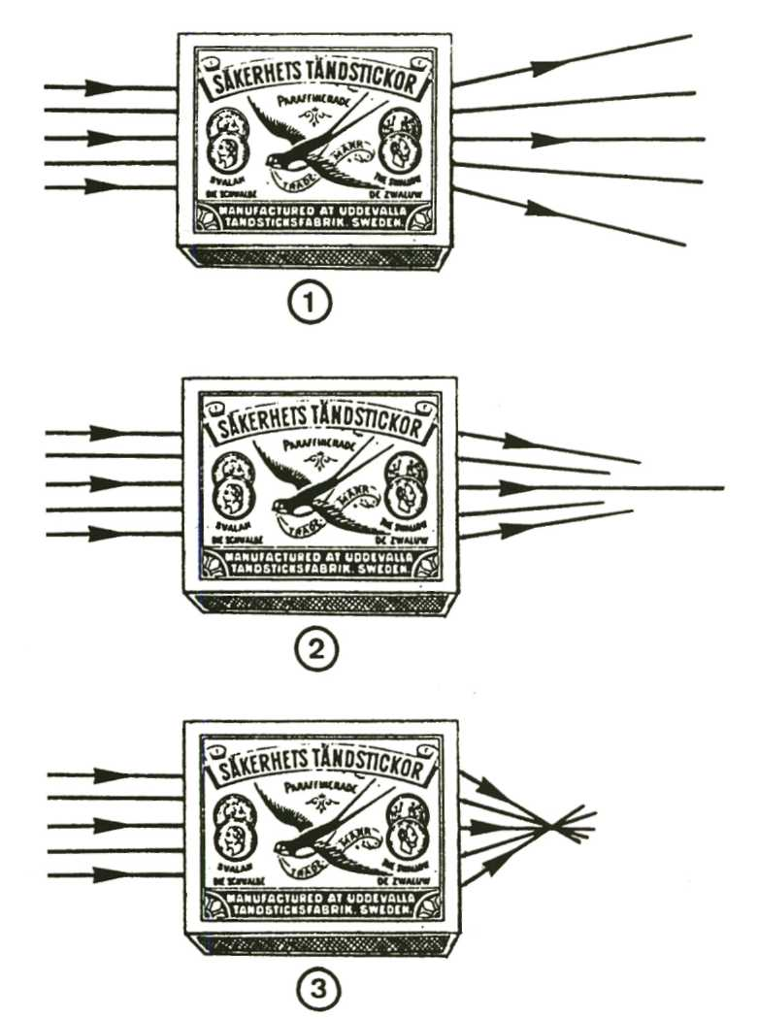

In doosje 1 zit een

____________ lens.

In doosje 2 zit een

____________ lens.

In doosje 3 zit een

___________ lens.

b In doosje___________zit de sterkste lens, omdat

Scherp stellen

In een fototoestel zitten meestal allerlei lenzen: bol, hoi, bol-plat, hol-plat.

Maar als voorbeeld nemen we een een-voudige camera met een **bolle** lens.

Hoe zorgt een lens ervoor dat foto's **helder en scherp** worden?

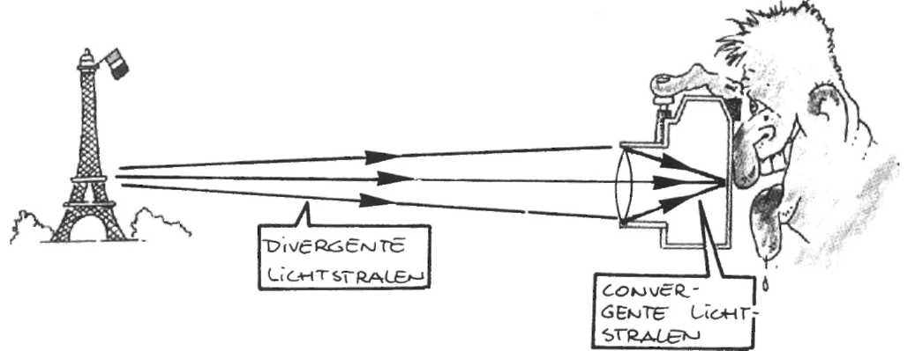

De Eiffeltoren weer-kaatst het zonlicht.

Het licht wordt alle kanten op-gestuurd.

Vanuit elk punt op de Eiffeltoren komen **licht-bundels die uit elkaar lopen.**

Je noemt dat **di-vergente licht-bundels.**

Als zo'n di-vergente licht-bundel door een bolle lens

gaat, worden de **stralen weer naar elkaar toe gebogen**.

Dat noem je **con-vergente licht-bundels**.

Het fotopapier zit precies op de plaats waar de licht-

stralen weer bij elkaar komen.

Op die manier wordt een punt van de Eiffeltoren ook

weer als een punt op de foto afgebeeld.

Onthoud:

* Een **di-vergente lichtbundel** bestaat uit lichtstralen

die uit elkaar lopen.

* Een con-vergente lichtbundel bestaat uit

lichtstralen die naar elkaar toe lopen.

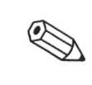

11 **a** Een bolle lens zorgt ervoor dat lichtstralen

con-vergeren/di-vergeren.

b Een nolle lens zorgt ervoor dat lichtstralen

con - vergeren/divergeren.

De afstand tussen de lens en het fotopapier is dus heel

belangrijk.

Als de lichtstralen niet precies op het papier bij elkaar

komen, dan wordt de foto on-scherp.

Daarom zit er op een fototoestel een ring waarmee je

het beeld scherp kunt stellen.

Als je aan de ring draait, verander je de afstand tussen

de lens en het foto-papier.

Sommige foto-toestellen stellen auto-matisch scherp.

Zulke toestellen hebben een "autofocus" ("auto"

betekent "zelf" en "focus" betekent "scherp").

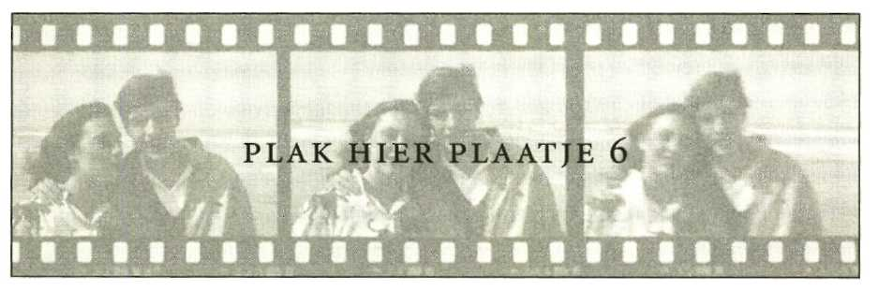

12 Je kunt tegen-woordig foto-toestellen kopen die alles

zelf doen.

Ze stellen zelf het dia-fragma, de sluiter-tijd en de

scherpte in.

Je hoeft alleen maar op het ontspan-knopje te

drukken en de foto wordt gemaakt.

Zou jij ook zo'n toestel kopen? Ja/Nee, omdat:

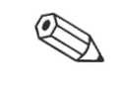

13 Scherp stellen

Wat heb je nodig?

- een op-tische bank

- een lens

- een licht-bron

- een dia-fragma met "L"

Wat moet je doen?

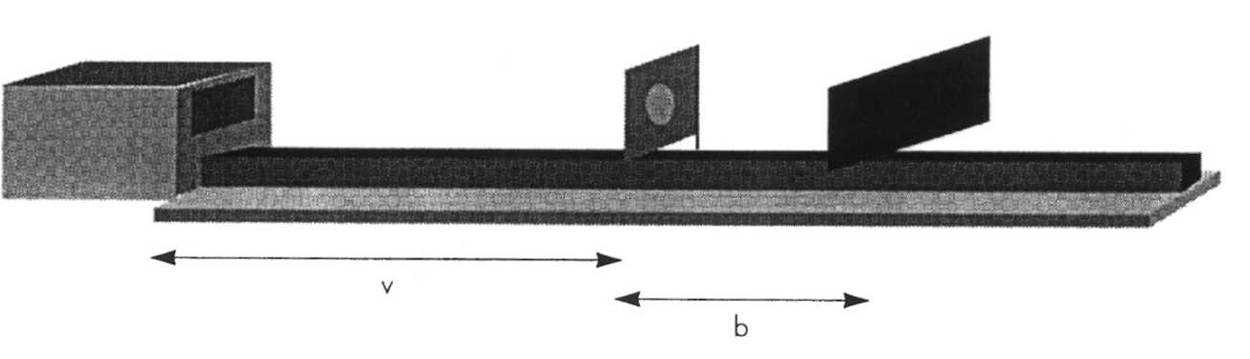

- Zet het dia-fragma met de letter "L" voor de

lichtbron.

* Stel de lens in op een afstand van 40 cm (v) van de

lichtbron.

* Schuif het scherm net zolang heen en weer totdat

de letter "L" er scherp op wordt afgebeeld.

* Schrijf de beeld-afstand (b) op in de tabel

hieronder.

* Doe hetzelfde voor de andere voorwerp-**afstanden**

(v).

v (cm) b (cm)

40

30

20

10

5

3

Wat moet je verder doen?

Doe hetzelfde eens met een andere lens.

v (cm) b **(**cm)

40

30

20

10

5

3

Drie afstanden

Als je de proef hebt gedaan, dan heb je gezien dat een

**scherp beeld** afhangt van drie dingen:

* **de brandpunts-afstand** (f)
* **de voorwerps-afstand** (v)
* **de beeld-afstand (b)**

Deze drie afstanden hebben met elkaar te maken.

Je kunt ze in de volgende for-mule zetten:



Deze formule noem je de **lenzen-formule**.

**Voorbeeld:**

De Van Dooms hebben in Frankrijk behalve foto's ook

dia's gemaakt.

Thuis pro-jecteren ze de dia's op een scherm.

De dia staat 4 cm voor de lens.

De lens heeft een brandpunts-afstand van 3,96 cm.

Hoe ver moet het scherm achter de projector staan?

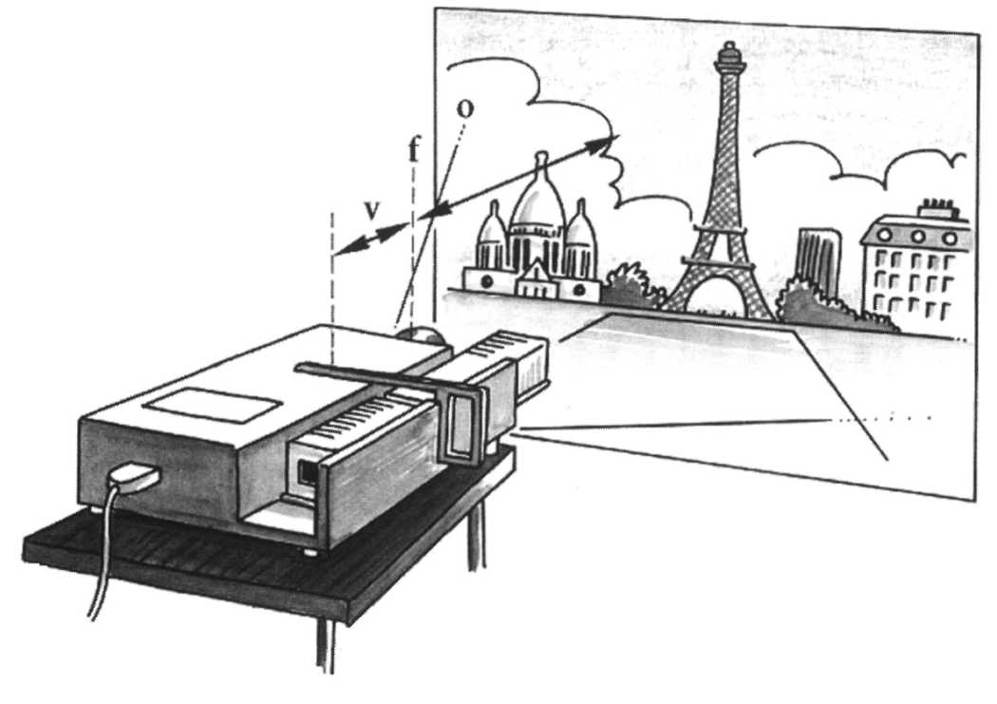

Gegeven: v = 4 cm

f = 3,96 cm

Gevraagd: b

Oplossing: 

Dat mag je ook schrijven als: 



Deze berekening kun je snel uitvoeren op je

rekenmachine met de  knop .

Type in: 1 : 3,96 – 1:4 =  = 396

b=396 cm

Het scherm moet dus bijna 4 meter achter de

projector staan.

Onthoud:

* Met de lenzen-formule kun je uitrekenen waar een

voorwerp bij een lens moet staan om een scherp

beeld te krijgen.

* Je kunt er ook mee uitrekenen waar een scherm

moet staan achter de lens.

- Deformule: 

Nu jij!



14 Een dia van de Eiffeltoren staat 6 cm (v) voor de lens.

De lens heeft een brandpuntsafstand (f) van 5 cm.

Hoe ver moet het scherm achter de lens staan om een

scherp beeld te krijgen?

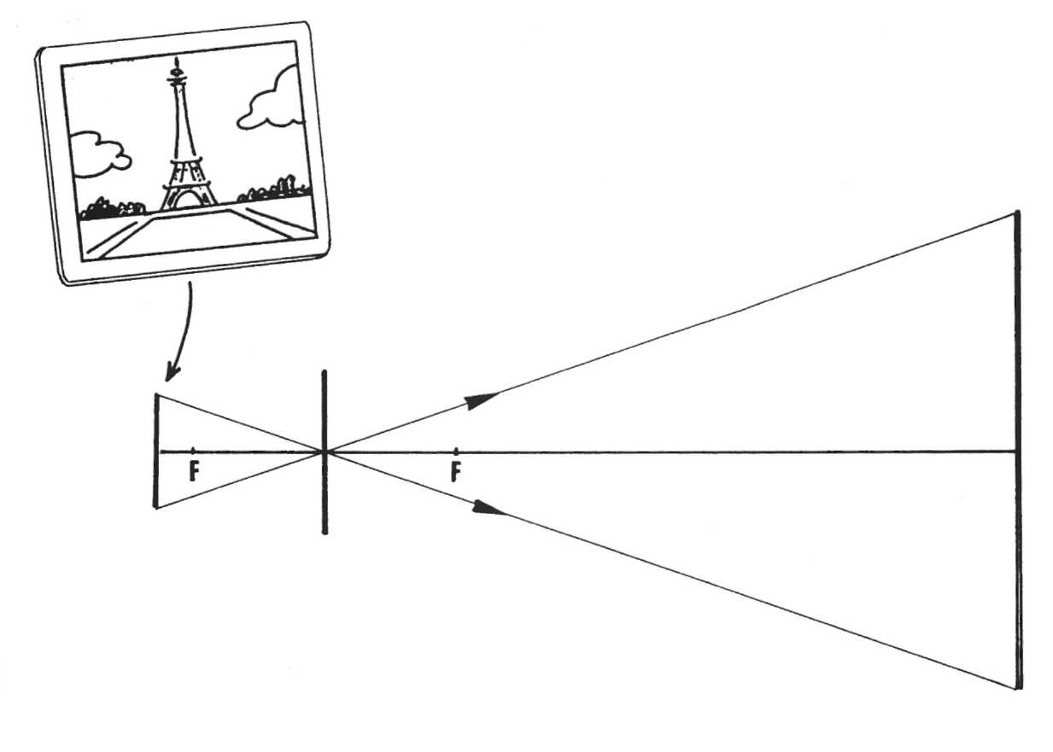

Gegeven:

Gevraagd:

Oplossing:

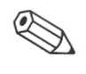

1. In een andere dia-projector staat de dia 5,5 cm (v)

voor de lens.

De brandpuntsafstand (f) blijft 5 cm.

Waar moet het scherm nu worden geplaatst?

Gegeven:

Gevraagd:

Oplossing:



1. Je hebt nu lenzen gezien in een foto-toestel en in een

dia-projector.

Noem nog eens drie apparaten waar ook lenzen in

zitten.

Licht-stralen tekenen

In deel 2 Natuur/Scheikunde heb je al geleerd hoe je

licht-stralen door lenzen kunt tekenen.

Je hebt toen geoefend met twee belangrijke

lichtstralen.

Die lichtstralen zijn hieronder afgebeeld met de

nummers 1 en 2 erbij.

Er komt nog èèn belangrijke lichtstraal bij.

In de tekening is dat lichtstraal nummer 3.

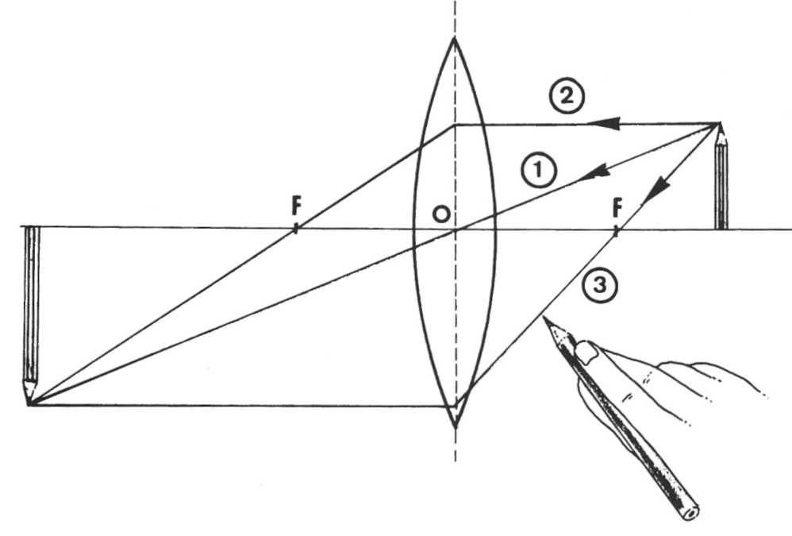

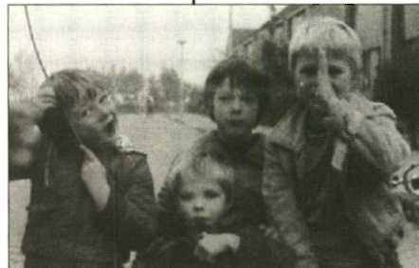**Lichtstraal** 1 gaat door het middel-punt van

de lens.

Hij gaat rechtdoor.

**Lichtstraal** 2 komt even-wijdig aan de

hoofd-as binnen.

Na de lens gaat hij door het brand-punt.

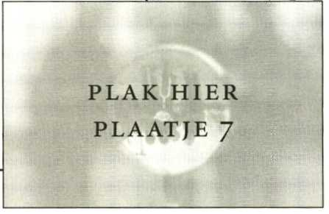**Lichtstraal** 3 gaat eerst door het brand-punt

voor de lens.

Na de lens gaat hij even-wijdig aan de

hoofd-as verder.

Aan de tekening kun je ook zien dat het

**beeld** wordt **om-gekeerd**.

17 Een beer wordt voor een bolle lens gezet.

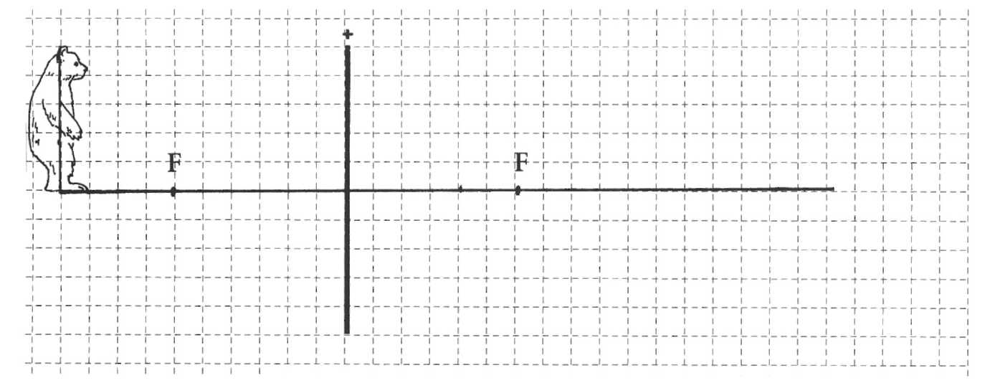

a Teken de loop van de 3 belangrijkste lichtstralen.

b De lens zorgt ervoor dat de lichtstralen

di-vergeren/con- verger en.

c Het beeld van de beer staat rechtop/omgekeerd.



18 Een sleutel door een lens.

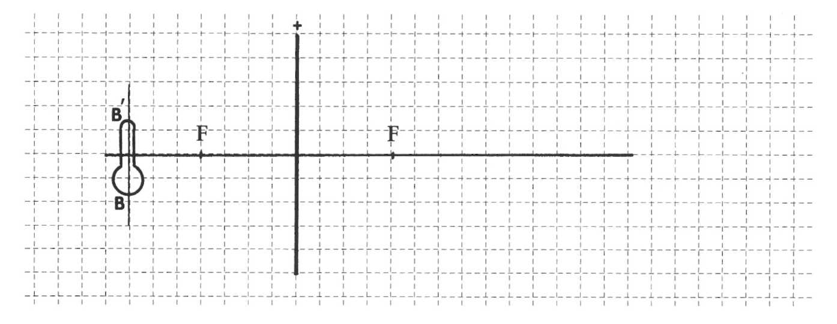

a Teken de loop van de 3 belangrijkste lichtstralen.

b De lens zorgt ervoor dat de lichtstralen

divergeren/convergeren.

c Het beeld van de sleutel staat rechtop/omgekeerd.



19 Een kaars door een lens.

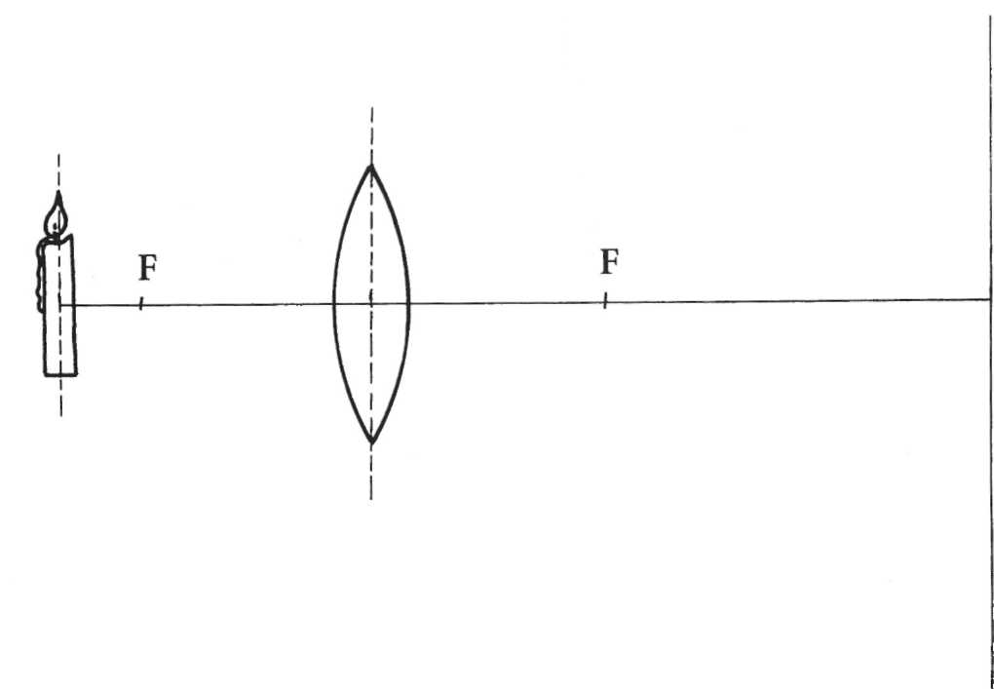

Teken de loop van de 3 belangrijkste lichtstralen.

Ver-groten en ver-kleinen

Lenzen worden in verschil-lende apparaten gebruikt.

In een fototoestel zorgt de lens voor een verkleind

beeld.

In een dia-projector zorgt de lens voor

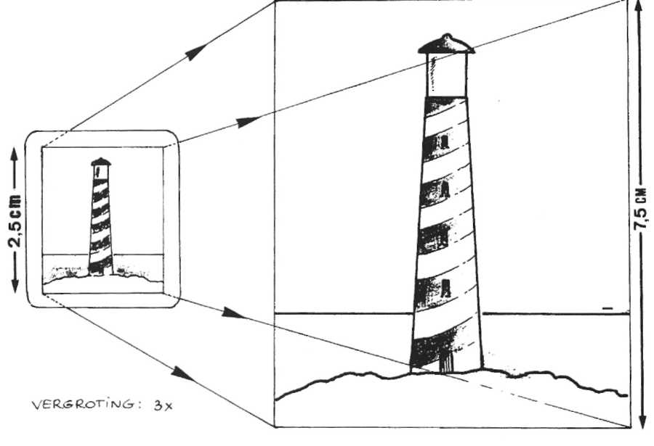een vergroot beeld.

Een loep zorgt ook voor een

ver-groting.

Vergroting, hoe zat dat

ook alweer?

Onthoud:

* De vergroting van een lens bereken je met de

formule:

hoogte beeld

vergroting =

hoogte voorwerp

of

beeldafstand

vergroting =

voorwerpsafstand

20 Bereken de vergroting van de beer in opgave 17.



Gegeven:

Gevraagd:

Oplossing:

21 Bereken de vergroting van de sleutel in opgave 18.

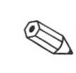

Gegeven:

Gevraagd:

Oplossing:

22 Bereken de vergroting van de kaars in opgave 19.  
Gegeven:



Gevraagd:

Oplossing:

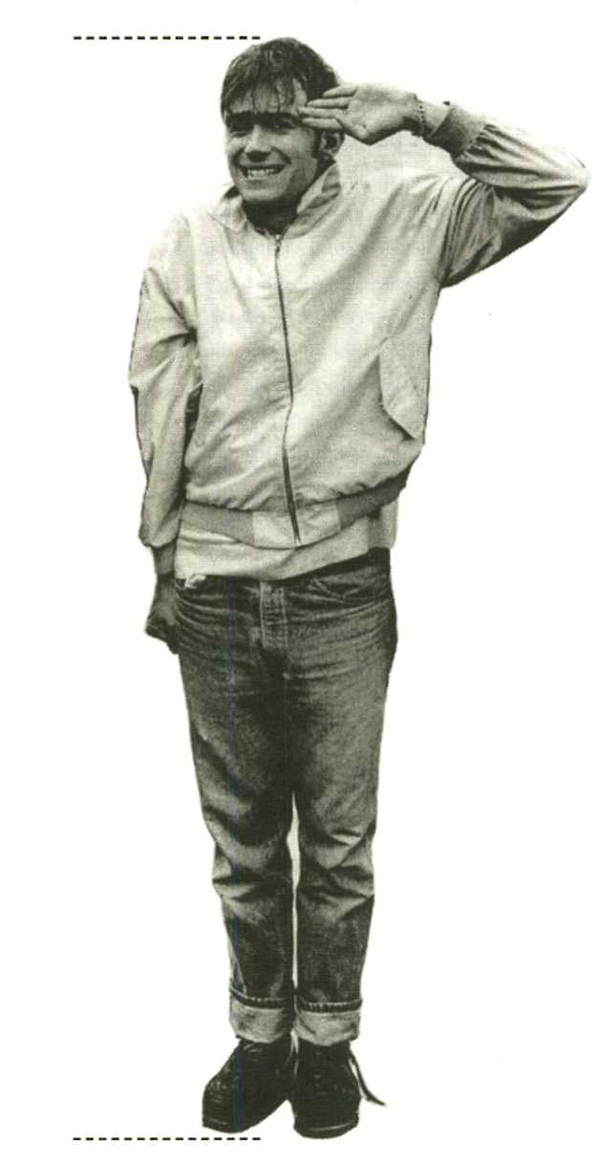

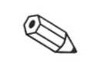

1. Hieronder zie je een foto van Sander.

In werkelijk-heid is Sander 1,75 cm lang.

Welke vergroting is hier gebruikt?

Gegeven:

Gevraagd:

Oplossing:



1. Pro-fessor Bar abas uit de strip Suske en Wiske heeft

een verkleinings-machine uitgevonden.

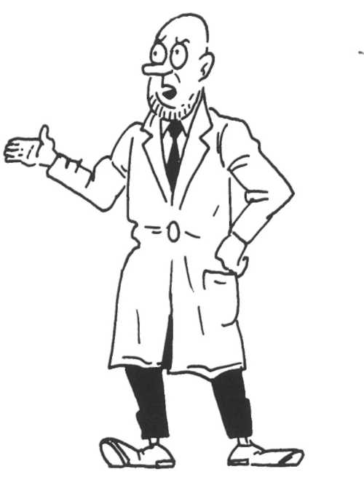Hij kan mensen verkleinen tot ze maar 5 cm hoog

zijn.

Hoeveel keer kan die machine jou dan verkleinen?

Gegeven:

Gevraagd:

Oplossing:

Verschillende beelden

Je kunt lenzen op verschillende manieren gebruiken.

Een foto-toestel en een dia-projector vangen een beeld

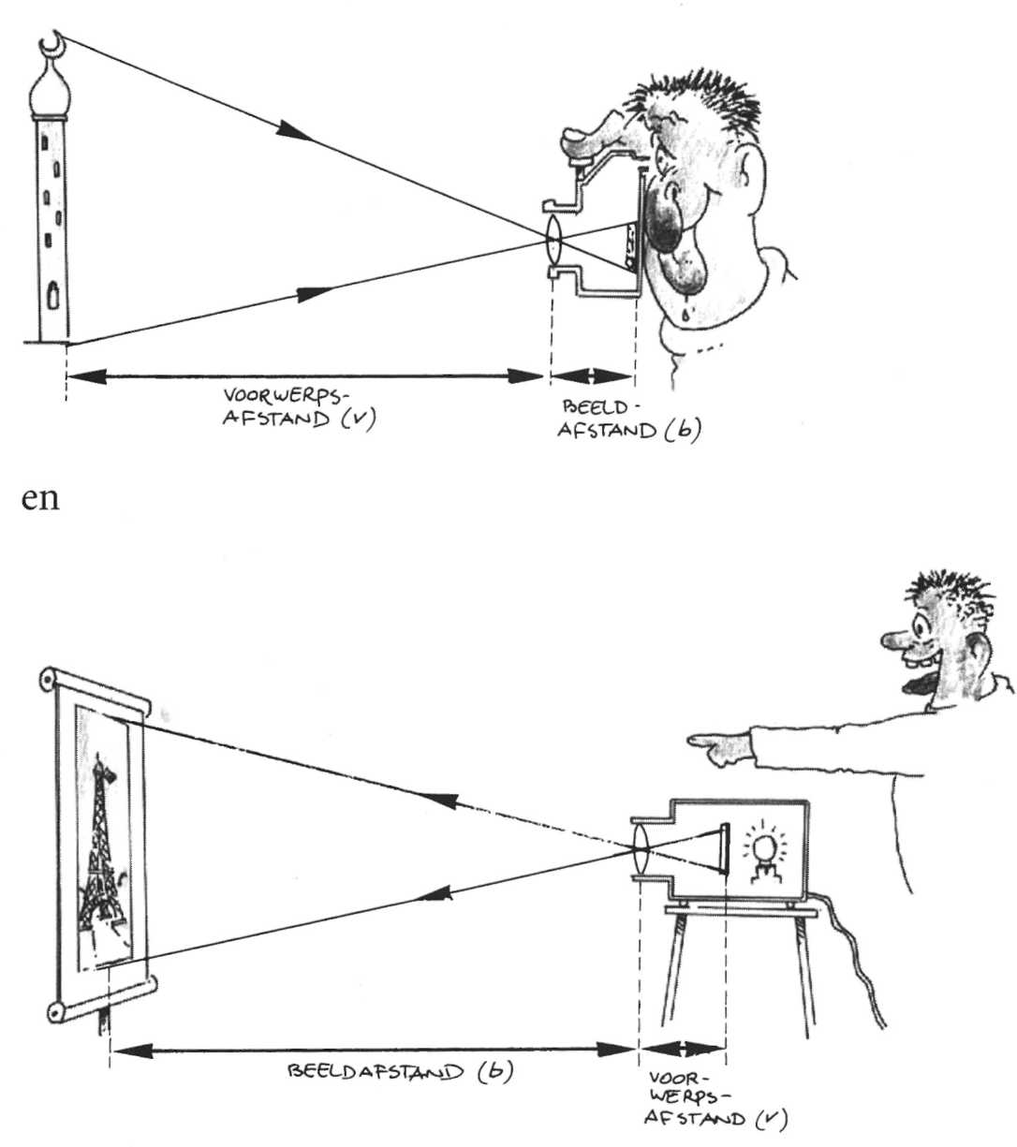op een scherm op.

Als je een beeld echt kunt opvangen op een scherm,

dan noem je dat beeld reeel.

168

Met een loep kun je ook een

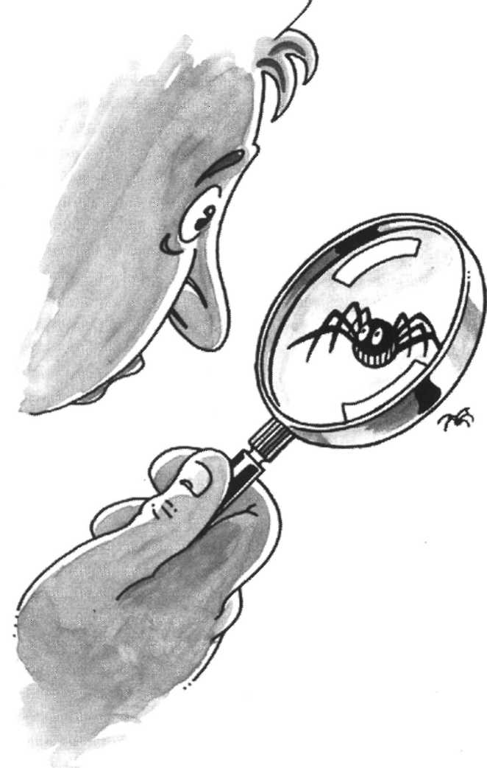beeld vergroten.

Het lijkt of er een hele grote

spin achter de lens loopt.

Maar als je daar een scherm

houdt, dan zul je geen beeld

van de spin opvangen.

Het beeld **lijkt** er dus alleen te

zijn.

Zo'n beeld noem je **vir-tueel**.

Onthoud:

* Een reeel beeld kun je opvangen met een scherm.
* Een vir-tueel beeld kun je niet opvangen met een

scherm.

1. Lucie heeft een splinter in haar vinger zitten.

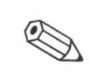

Ze pakt een loep en bekijkt de splinter,

a Lucie kan de splinter wel/nietop een scherm zien.

**b** Het is dus een reëel/virtueel beeld.

**c** Zij ziet de splinter recht-opstaand/omgekeerd en

vergroot/verkleind.

26 Vul de onderstaande woorden op de goede plek in de  
tekst in.

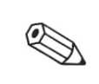

vir-tueel, con-vergent, sluiter, dia-fragma, foto's,

di-vergent, bewogen, ob-jectief

a Met een fototoestel kun je

_______________________maken.

**b** De hoeveel licht die op de foto komt kun je regelen

met het__________________________.

**c** Als je een bewegend ding fotografeert, dan mag de

niet te lang open staan.

Als hij te lang open staat, dan is de foto

**d** Een ander woord voor de lens is

**e** Als lichtstralen uit elkaar bewegen dan noem je ze

f Als lichtstralen naar elkaar toe bewegen dan noem

je ze_______________________________.

g Een loep geeft een___________________________beeld.

27 Zoek de belangrijkste woorden uit dit hoofdstuk op.

|  |  |  |  |  |  |  |  |  |  |  |  |
| --- | --- | --- | --- | --- | --- | --- | --- | --- | --- | --- | --- |
| r | t | v | d | i | v | e | r | g | e | n | t |
| s | 1 | u | i | t | e | r | q | o | h | m | c |
| c | a | g | a | f | a | e | a | k | h | j | o |
| h | s | f | f | o | f | e | s | u | b | h | n |
| e | v | i | r | t | u | e | e | 1 | c | f | v |
| r | d | c | a | o | b | 1 | d | g | s | r | e |
| P | X | b | g | j | d | o | t | f | e | d | r |
| a | g | h | m | k | s | 1 | g | d | d | e | g |
| t | d | w | a | z | i | g | J | s | f | s | e |
| h | s | s | o | P | k | k | o | a | t | a | n |
| e | w | h | b | r | a | n | d | P | u | n | t |
| v | o | o | r | w | e | r | P | j | i | 1 | o |

Samenvatting

1. Belangrijke onderdelen van een fototoestel zijn:

het **diafragma,** het **objectief en** de **sluiter**.

* Met het **diafragma** regel je de grootte van de

opening van de lens.

* Met de **sluiter** regel je hoe lang het fotopapier

belicht wordt.

* **Objectief** is een moeilijk woord voor lens.

1. Een **di-vergente** lichtbundel bestaat uit lichtstralen

die uit elkaar lopen.

1. Een **con-vergente** lichtbundel bestaat uit lichtstralen

die naar elkaar toe lopen.

1. Met de **lenzen-formule** kun je uitrekenen waar een

voorwerp bij een lens moet komen te staan.

Je kunt er ook mee uitrekenen waar het scherm

moet komen als je een dia scherp wilt projecteren.

5 De lenzen-formule: 

* v = voorwerpsafstand
* b = beeldafstand
* f = brandpuntsafstand

1. Een **re**ë**el** beeld kun je opvangen met een scherm,

bij-voorbeeld bij een fototoestel of een dia-

projector.

1. Een **vir-tueel** beeld kun je wel zien maar niet

opvangen op een scherm, bijvoorbeeld bij een

loep.

1. De vergroting van een lens bereken je met de

formule:

hoogte beeld

vergroting =

hoogte voorwerp

of

beeldafstand

vergroting -

voorwerpsafstand

Maak nu de diagnostische toets.